 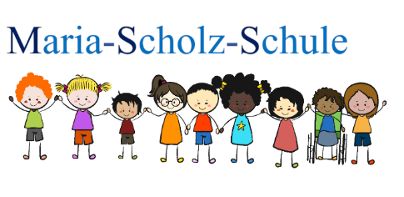

Schwalbacher Str. 7

**61350 Bad Homburg**

**Elterninformationen  
zum Schuljahresbeginn**

Liebe Eltern,

endlich ist es soweit! Morgen ist der letzte Schultag. **Unterricht am letzten Schultag ist für alle Kinder von 08:05 Uhr bis 10:50 Uhr**!

Bevor wir nun alle in die wohlverdienten Ferien starten, möchte ich Ihnen im Namen des Kollegiums danken für Ihre Unterstützung bei zahlreichen Projekten, die wieder stattfinden konnten.

Wir starten mit aufgetankter Energie ins neue Schuljahr:

* **Der erste Schultag nach den Ferien ist Montag, der 26.08.2024**
* **Von Montag bis Mittwoch** findet für alle Schülerinnen und Schüler Unterricht von der 1. bis zur 4. Stunde statt (8.05 Uhr bis 11.35 Uhr).
* **Ab Donnerstag** ist dann Unterricht gemäß Stundenplan, den Ihre Kinder am ersten Schultag ausgehändigt bekommen.
* Zum Schulanfangsgottesdienst in der ersten Schulwoche stattfinden erhalten Sie gesonderte Informationen.

Wir wünschen Ihnen und Ihrer Familie erholsame und sonnige Sommerferien.

Mit freundlichen Grüßen



Annette Rosenstock

Schulleiterin